

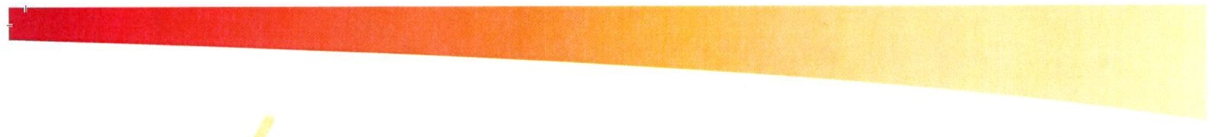

**Vente de produits en soutien à la FSG Le Locle 175ème**

Cette année notre société a fêté son 175ème anniversaire.

Afin de le célébrer, la FSG Le Locle a joué sur plusieurs tableaux :

* [Son nouveau logo](http://fsglelocle.ch/les-evenements/le-calendrier/?no_cache=1&tx_gym_evenementlist%5Bevenement%5D=250&tx_gym_evenementlist%5Baction%5D=show&tx_gym_evenementlist%5Bcontroller%5D=Evenement&cHash=3c785d31d2849b64c1a6ad9c0335b906) modernise son identité et les nouveaux équipements des gymnastes.
* Des mini-films retraçant l’histoire du club et ses activités actuelles diffusés sur les réseaux sociaux (instagram, facebook). Vous pouvez les trouver les liens sur notre site Internet [Fsglelocle.ch](http://fsglelocle.ch/les-evenements/le-calendrier/?no_cache=1&tx_gym_evenementlist%5Bevenement%5D=261&tx_gym_evenementlist%5Baction%5D=show&tx_gym_evenementlist%5Bcontroller%5D=Evenement&cHash=2f903cdc2f08ab2150f75a41e1be8b8d)
* L’organisation de différentes manifestations et compétitions qui ont eu lieu dans son fief à la halle polyvalente du Communal durant l’année.

Nous vous offrons la possibilité de garder un souvenir de cet anniversaire et dans le même temps de nous soutenir en achetant différents produits. Peut-être y trouverez-vous des idées de cadeaux pour les fêtes de fin d’année, ou simplement de quoi déguster des produits de qualité.

Faites votre choix : Bières du 175ème brassées pour notre anniversaire, verres à vin et gobelets avec le logo du 175ème.

Remplissez le bon de commande ci-dessous et remettez-le à un moniteur ou envoyez-le directement par e-mail à l’adresse : [commande@fsglelocle.ch](mailto:commande@fsglelocle.ch) ou directement via le formulaire en ligne sur notre site [fsglelocle.ch](http://fsglelocle.ch/accueil/vente-de-produits-en-soutien-a-la-fsg-le-locle/).

Nous contacterons directement les personnes ayant passé commande, pour la livraison à mi-décembre. Pour ceux qui souhaiteraient recommander en 2025, pas de problème, le formulaire restera actif. Le paiement se fera directement sur place.

Les bénéfices de la vente seront utilisés pour les nouvelles tenues de la société et notre participation à la fête fédérale de Lausanne avec plusieurs groupes. Dans le cadre de notre 175ème nous avons décidé d’offrir à tous nos membres et futurs membres un T-shirt de la société avec une casquette

Par avance, nous vous remercions pour votre participation et votre précieux soutien.

___________________________________________________________________________

**Bière 175ème**  **nombre de six-pack prix par six-pack**

**Bière blonde type pilsner / alcool 5%, IBU 30** ……………… CHF 30.-

(brasserie Celestiale « Marin »)

**Bière 175ème**  **nombre de pack de 24 prix**

**Bière blonde type pilsner / alcool 5%, IBU 30** ……………… CHF 120.-

+ 2 verres à vin 175ème

(brasserie Celestiale « Marin »)

**Verre 175ème** **nombre de verre prix par verre**

**Verre à vin** (*stock limité*) ……………. CHF 5.-

**Goblet 33cl en plastique** (*stock limité*) ……………. CHF 2.-

**Verre 175ème** **nombre de carton prix par carton**

**6x Verre à vin** (*stock limité*) ……………. CHF 30.-



**Bière 175ème**

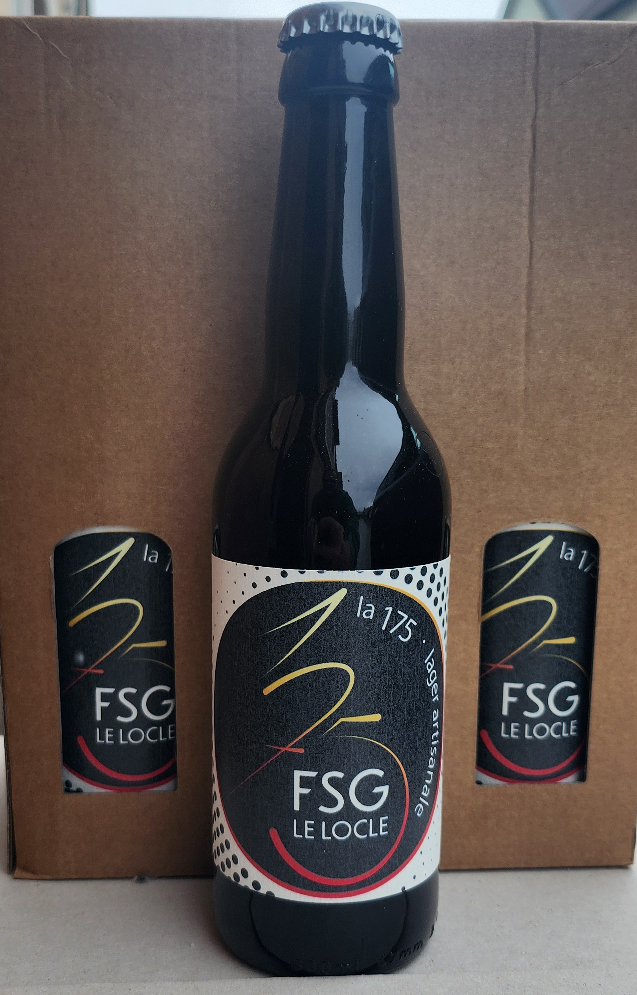

Bière blonde type pilsner / alcool 5%, IBU 30

La bière de notre 175ème anniversaire. Une pilsner vive,

houblonnée à froid avec les houblons Saphir et Tettnanger,

aux notes florales et épicées.

**Verre 175ème Goblet 33cl 175ème**

